BÁO CÁO LAB RECON-NG
1. Mục tiêu bài thực hành
Sử dụng framework Recon-ng để thực hiện thu thập thông tin công khai đối với tên miền certifiedhacker.com. Bài thực hành tập trung vào việc tạo không gian lưu trữ dữ liệu, tìm kiếm host/subdomain, thử phát hiện thêm hostname bằng DNS và xuất kết quả thành báo cáo HTML.
2. Môi trường thực hành
- Hệ điều hành: Kali Linux
- Công cụ: Recon-ng
- Tên miền mục tiêu: certifiedhacker.com
- Workspace: CEH
- Phương pháp: OSINT và DNS reconnaissance

GIAI ĐOẠN 1: KHỞI TẠO RECON-NG VÀ WORKSPACE
Mục đích
Khởi động Recon-ng và tạo một workspace riêng để lưu toàn bộ dữ liệu của bài thực hành.
Câu lệnh
recon-ng
workspaces create CEH
workspaces list
Giải thích
- recon-ng: Khởi động framework Recon-ng.
- workspaces create CEH: Tạo workspace có tên CEH.
- workspaces list: Kiểm tra danh sách workspace hiện có.
Kết quả
Workspace CEH được tạo thành công. Dấu nhắc của Recon-ng chuyển thành:
[recon-ng][CEH] >
Nhận xét
Workspace giúp tách riêng dữ liệu của từng bài điều tra. Tất cả các bước tiếp theo phải được thực hiện trong workspace CEH để dữ liệu được lưu cùng một nơi.
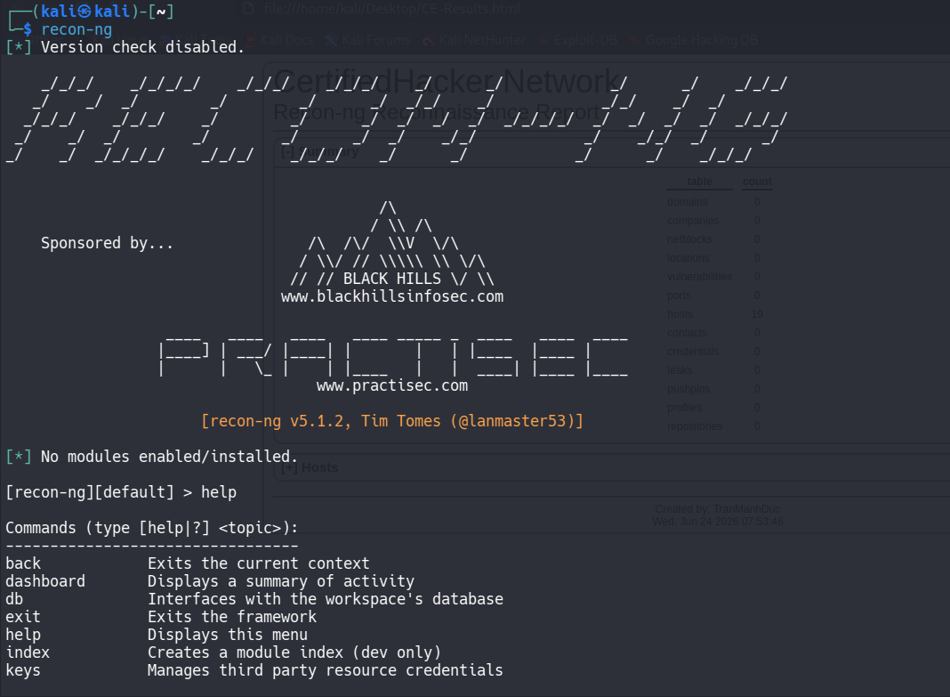

GIAI ĐOẠN 2: KHAI BÁO TÊN MIỀN MỤC TIÊU
Mục đích
Thêm tên miền cần thu thập thông tin vào cơ sở dữ liệu của Recon-ng.
Câu lệnh
db insert domains
Nhập:
certifiedhacker.com
Sau đó kiểm tra:
show domains
Giải thích
- db insert domains: Thêm một tên miền vào bảng domains.
- show domains: Hiển thị các tên miền đã lưu trong workspace.
Kết quả
Tên miền certifiedhacker.com được thêm thành công vào database với module là user_defined.
Nhận xét
Việc khai báo domain giúp các module của Recon-ng có thể sử dụng tên miền này làm dữ liệu đầu vào cho quá trình thu thập thông tin.
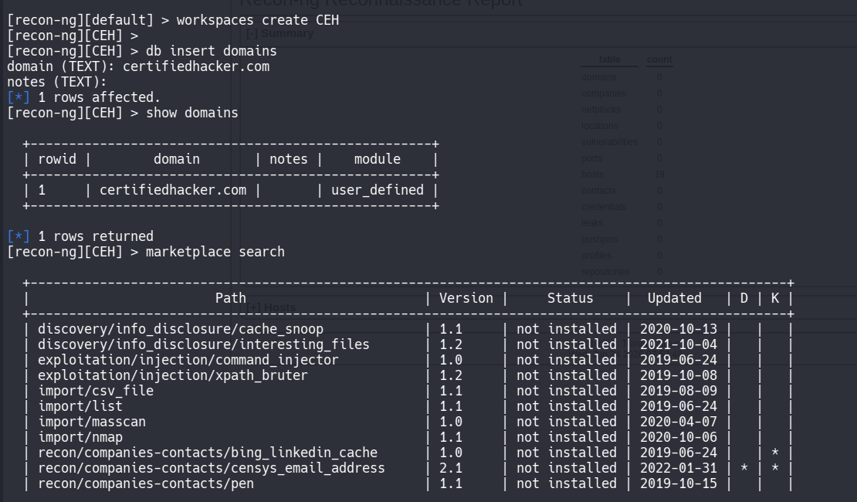
GIAI ĐOẠN 3: CÀI ĐẶT VÀ CẤU HÌNH MODULE HACKERTARGET
Mục đích
Cài đặt module HackerTarget để tìm kiếm các host và subdomain công khai liên quan đến tên miền mục tiêu.
Câu lệnh
marketplace install hackertarget
modules load hackertarget
info
options set SOURCE certifiedhacker.com
input
Giải thích
- marketplace install hackertarget: Cài module HackerTarget.
- modules load hackertarget: Kích hoạt module.
- info: Hiển thị thông tin và các tùy chọn của module.
- options set SOURCE certifiedhacker.com: Đặt tên miền mục tiêu.
- input: Kiểm tra dữ liệu đầu vào của module.
Kết quả
Module HackerTarget được cài đặt và load thành công. Giá trị SOURCE được thiết lập là:
certifiedhacker.com
Nhận xét
HackerTarget sử dụng nguồn dữ liệu công khai để tìm các hostname và địa chỉ IP liên quan tới domain. Đây là bước thu thập thông tin thụ động, chưa thực hiện khai thác hệ thống.
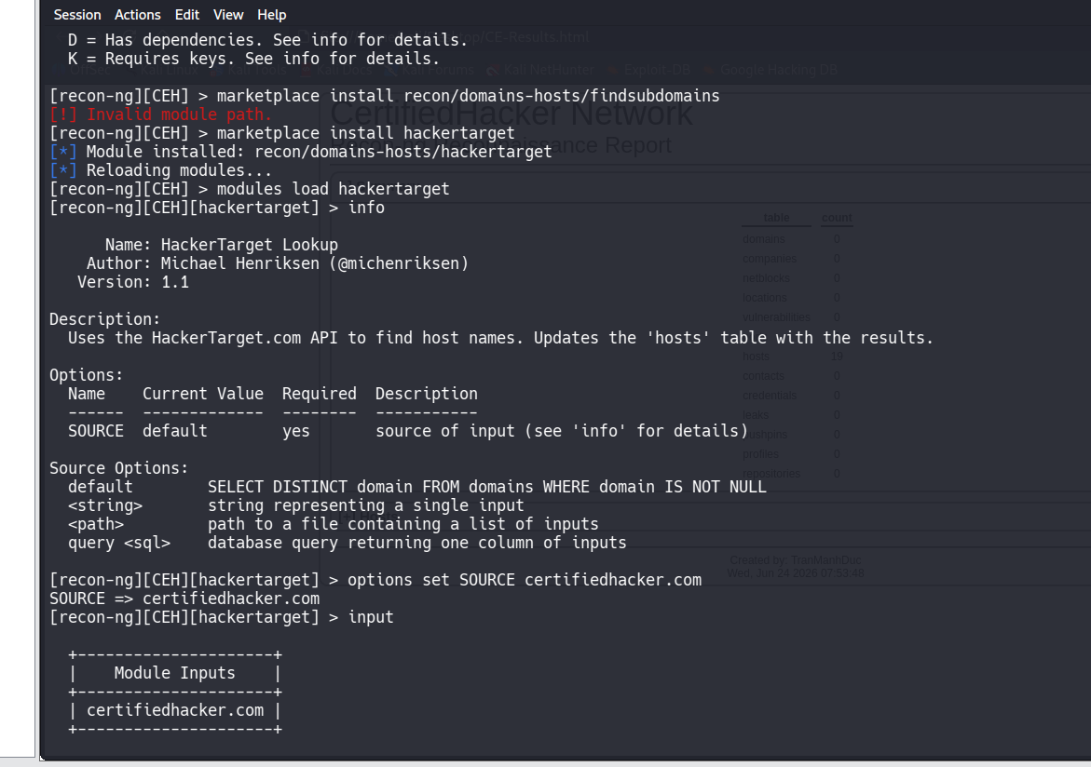
GIAI ĐOẠN 4: THU THẬP HOST VÀ SUBDOMAIN
Mục đích
Chạy module HackerTarget để phát hiện các hostname và subdomain liên quan đến tên miền mục tiêu.
Câu lệnh
run
show hosts
Giải thích
- run: Thực thi module đang được load.
- show hosts: Hiển thị toàn bộ host đã được lưu vào database.
Kết quả
Module HackerTarget phát hiện tổng cộng:
38 hosts
Một số host tiêu biểu:
autodiscover.certifiedhacker.com
blog.certifiedhacker.com
cpanel.certifiedhacker.com
ftp.certifiedhacker.com
mail.certifiedhacker.com
news.certifiedhacker.com
sftp.certifiedhacker.com
Phần lớn các hostname được phân giải về địa chỉ:
162.241.216.11
Nhận xét
Kết quả cho thấy một tên miền có thể liên kết với nhiều dịch vụ khác nhau như mail, FTP, cPanel, blog và autodiscover. Những hostname này góp phần hình thành bề mặt tiếp xúc của tổ chức trên Internet.
Một số hostname cùng trỏ về một địa chỉ IP, cho thấy nhiều dịch vụ có thể đang được lưu trữ trên cùng một máy chủ.
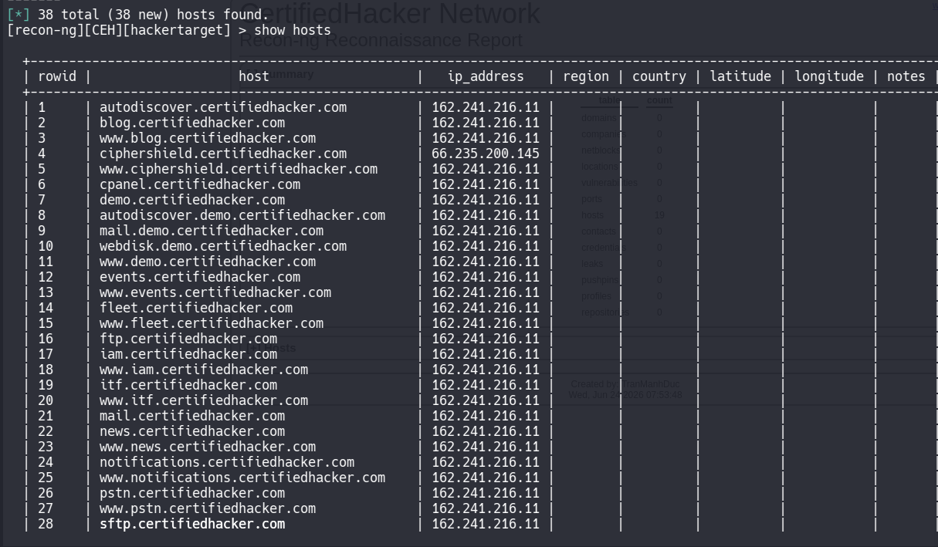 GIAI ĐOẠN 5: DNS HOSTNAME BRUTE FORCE
Mục đích
Sử dụng wordlist để thử các tên hostname phổ biến và kiểm tra xem chúng có tồn tại trong hệ thống DNS của tên miền hay không.
Câu lệnh
back
marketplace install recon/domains-hosts/brute_hosts
modules load recon/domains-hosts/brute_hosts
options set SOURCE certifiedhacker.com
info
run
show hosts
Giải thích
- back: Thoát khỏi module hiện tại.
- marketplace install .../brute_hosts: Cài module DNS Hostname Brute Forcer.
- modules load .../brute_hosts: Load module.
- options set SOURCE: Đặt domain cần kiểm tra.
- info: Kiểm tra domain và đường dẫn wordlist.
- run: Bắt đầu thử các hostname.
- show hosts: Xem các hostname hợp lệ được tìm thấy.
Cơ chế hoạt động
Module thử ghép các từ phổ biến với domain, ví dụ:
www.certifiedhacker.com
mail.certifiedhacker.com
vpn.certifiedhacker.com
admin.certifiedhacker.com
test.certifiedhacker.com
Sau đó module truy vấn DNS để xác định hostname nào thực sự tồn tại.
Kết quả
Module đã sử dụng wordlist:
/home/kali/.recon-ng/data/hostnames.txt
để kiểm tra các hostname của certifiedhacker.com.
Ghi số lượng host sau khi chạy:
Số host trước brute force: 38
Số host sau brute force: 46
Số host mới phát hiện: 8
Nhận xét
Đây là kỹ thuật brute-force hostname, không phải brute-force mật khẩu. Nếu không phát hiện thêm host mới thì có thể các hostname phổ biến đã được HackerTarget tìm thấy trước đó.
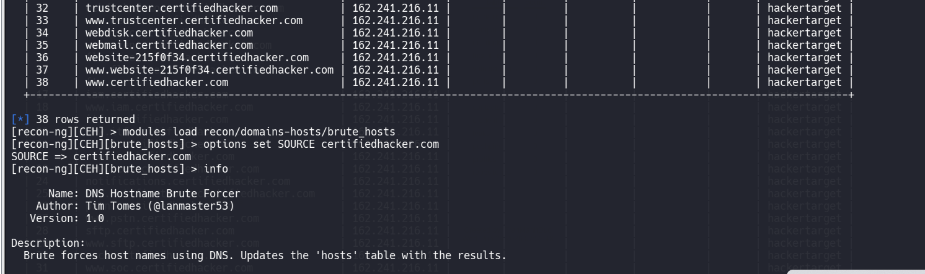
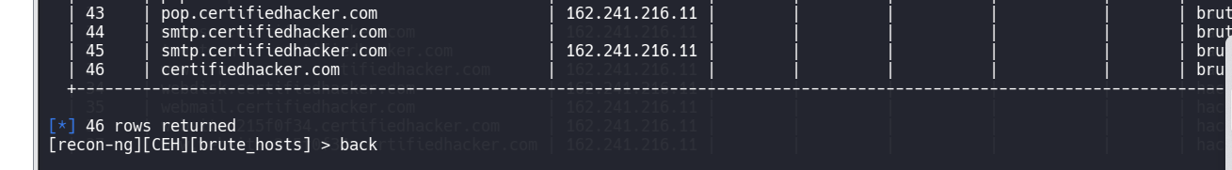
GIAI ĐOẠN 6: KIỂM TRA VÀ TỔNG HỢP DỮ LIỆU
Mục đích
Kiểm tra toàn bộ dữ liệu đã thu thập và xác nhận chúng được lưu trong đúng workspace.
Câu lệnh
back
show domains
show hosts
dashboard
Giải thích
- show domains: Hiển thị tên miền mục tiêu.
- show hosts: Hiển thị danh sách host và IP.
- dashboard: Hiển thị số lượng dữ liệu trong từng bảng.
Kết quả
Workspace chứa:
Domain: certifiedhacker.com
Hosts: 46
Các bảng khác như contacts, credentials, vulnerabilities hoặc ports có thể bằng 0 vì bài này chỉ tập trung vào thu thập domain và host.
Nhận xét
Dashboard giúp người thực hiện nhanh chóng kiểm tra số lượng dữ liệu đã thu thập trước khi xuất báo cáo.
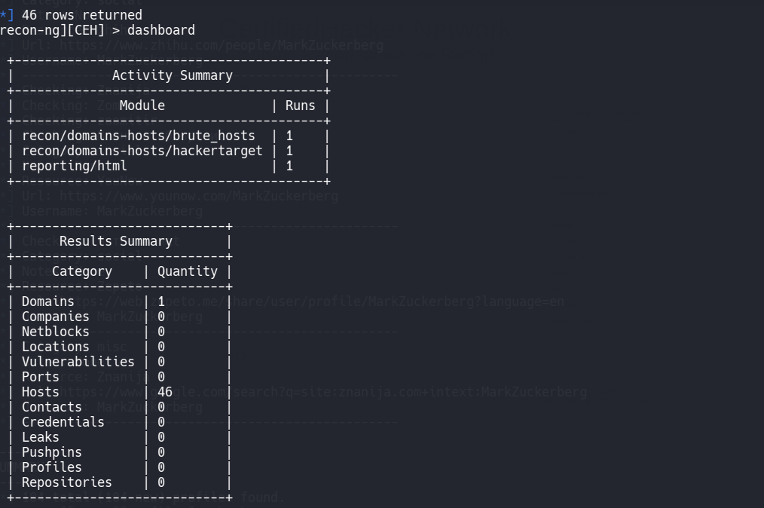GIAI ĐOẠN 7: XUẤT BÁO CÁO HTML
Mục đích
Xuất toàn bộ dữ liệu trong workspace thành một báo cáo HTML có thể mở bằng trình duyệt.
Câu lệnh
marketplace install reporting/html
modules load reporting/html
options set CREATOR TranManhDuc
options set CUSTOMER CertifiedHacker Network
options set FILENAME /home/kali/Desktop/CE-Results.html
info
run
Mở báo cáo:
xdg-open /home/kali/Desktop/CE-Results.html
Giải thích
- reporting/html: Module xuất báo cáo HTML.
- CREATOR: Người thực hiện báo cáo.
- CUSTOMER: Tên đối tượng hoặc đơn vị được đánh giá.
- FILENAME: Đường dẫn lưu báo cáo.
- run: Tạo file HTML.
Kết quả
Recon-ng tạo báo cáo tại:
/home/kali/Desktop/CE-Results.html
Báo cáo chứa thông tin tổng hợp về domain và các host đã phát hiện.
Nhận xét
Báo cáo HTML trình bày dữ liệu dễ đọc hơn so với giao diện dòng lệnh và có thể được sử dụng làm tài liệu minh chứng cho quá trình reconnaissance.
Cần bảo đảm module HTML được chạy trong workspace:
[recon-ng][CEH][html]
Nếu chạy trong workspace default, báo cáo sẽ không chứa các host đã lưu trong workspace CEH.
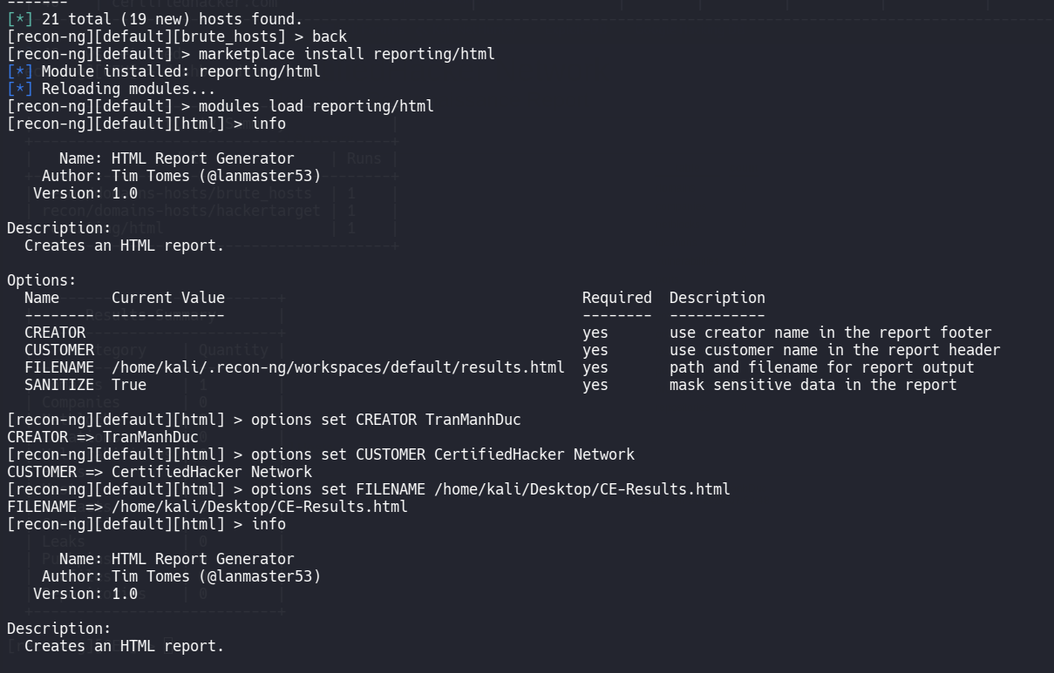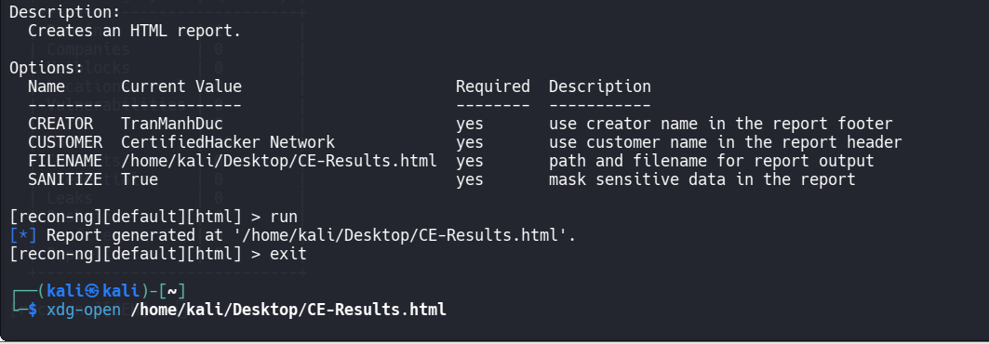
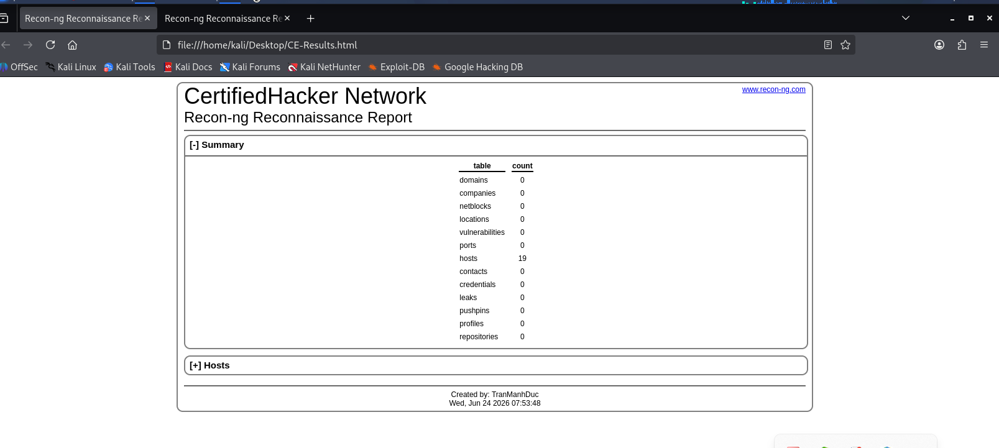
3. BẢNG TỔNG HỢP KẾT QUẢ
Nội dung | Kết quả
Workspace | CEH
Domain mục tiêu | certifiedhacker.com
Module thu thập host | hackertarget
Số host HackerTarget tìm thấy | 38
Module DNS brute force | brute_hosts
IP chính phát hiện | 162.241.216.11
File báo cáo | /home/kali/Desktop/CE-Results.html
4. KẾT LUẬN
Qua bài thực hành, Recon-ng đã được sử dụng để thực hiện thu thập thông tin công khai đối với tên miền certifiedhacker.com. Workspace CEH được tạo để lưu dữ liệu riêng biệt cho bài thực hành.
Module HackerTarget đã phát hiện 38 hostname và subdomain liên quan đến tên miền mục tiêu. Module brute_hosts được sử dụng để thử thêm các hostname phổ biến thông qua truy vấn DNS.
Kết quả cho thấy quá trình footprinting có thể thu thập được nhiều thông tin về tài sản công khai của một tổ chức mà chưa cần thực hiện khai thác hệ thống. Toàn bộ dữ liệu sau đó được tổng hợp và xuất thành báo cáo HTML bằng module reporting/html.
Using Recon-ng to Gather Personnel Information (part 2)
1: KHỞI TẠO WORKSPACE
1.1. Mục đích
Khởi động Recon-ng và tạo một workspace riêng để lưu kết quả của phần thu thập thông tin nhân sự.
1.2. Câu lệnh thực hiện
Mở Terminal trên Kali Linux:
recon-ng
Trong Recon-ng:
workspaces create recon
workspaces list
Nếu workspace đã tồn tại:
workspaces load recon
1.3. Giải thích câu lệnh
- recon-ng: Khởi động framework Recon-ng.
- workspaces create recon: Tạo workspace có tên recon.
- workspaces list: Hiển thị danh sách workspace.
- workspaces load recon: Chuyển sang workspace đã tạo trước đó.
1.4. Kết quả
Workspace recon được tạo hoặc load thành công. Dấu nhắc hiển thị:
[recon-ng][recon] >
1.5. Nhận xét
Việc sử dụng workspace riêng giúp dữ liệu của phần Personnel Information Gathering không bị trộn với dữ liệu của phần Network Reconnaissance.
2: CÀI ĐẶT MODULE WHOIS POCS
2.1. Mục đích
Cài đặt module whois_pocs để tìm kiếm các thông tin Point of Contact được công khai trong dữ liệu WHOIS.
2.2. Câu lệnh thực hiện
marketplace search whois_pocs
marketplace install recon/domains-contacts/whois_pocs
modules load recon/domains-contacts/whois_pocs
info
2.3. Giải thích câu lệnh
- marketplace search whois_pocs: Tìm module trong Marketplace.
- marketplace install ...: Cài đặt module.
- modules load ...: Load module để sử dụng.
- info: Hiển thị chức năng và tùy chọn của module.
2.4. Kết quả
Module whois_pocs được cài đặt và load thành công. Dấu nhắc chuyển thành:
[recon-ng][recon][whois_pocs] >
2.5. Nhận xét
Module này được sử dụng để thu thập các thông tin liên hệ công khai liên quan đến domain hoặc tổ chức. Kết quả phụ thuộc vào dữ liệu WHOIS hiện còn được công khai.

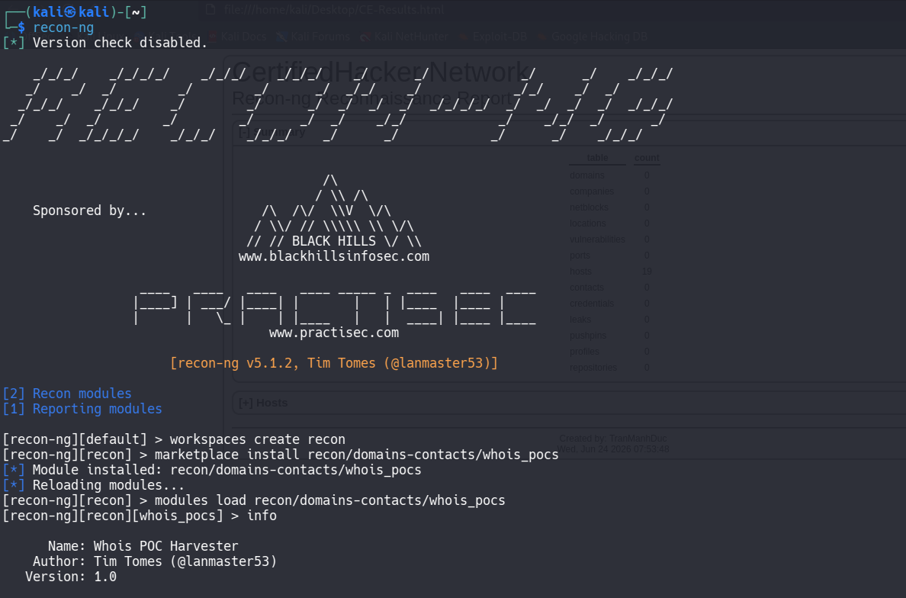3: THU THẬP THÔNG TIN LIÊN HỆ
3.1. Mục đích
Thiết lập facebook.com làm domain đầu vào và chạy module để tìm thông tin liên hệ công khai.
3.2. Câu lệnh thực hiện
options set SOURCE facebook.com
input
info
run
show contacts
3.3. Giải thích câu lệnh
- options set SOURCE facebook.com: Đặt domain cần thu thập thông tin.
- input: Kiểm tra giá trị đầu vào.
- info: Kiểm tra lại cấu hình module.
- run: Thực thi module.
- show contacts: Hiển thị các contact đã lưu trong database.
3.4. Kết quả
Domain được sử dụng:
facebook.com
Số contact thu được: 104
Các trường thông tin có thể bao gồm:
Trường dữ liệu | Kết quả
First name | Brandon
Last name | Stout
Email | bstout@facebook.com
Title/Role | Whois contact
Region/Country | Chicago, USA
3.5. Nhận xét
Thông tin WHOIS có thể hỗ trợ xác định đầu mối kỹ thuật, quản trị hoặc liên hệ của một tổ chức. Tuy nhiên, nhiều nhà đăng ký tên miền hiện áp dụng cơ chế bảo vệ quyền riêng tư nên dữ liệu cá nhân có thể bị ẩn hoặc không còn đầy đủ như trong tài liệu cũ.
Việc không thu được kết quả không đồng nghĩa với thao tác sai; nguyên nhân có thể do thay đổi chính sách WHOIS, giới hạn API hoặc module đã cũ.

